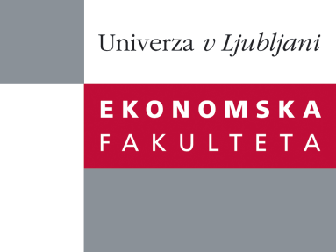

Raziskovalni center Ekonomske fakultete
organizira znanstveno - raziskovalni seminar,
ki bo v sredo, 22. Februarja 2012 ob 12:00 uri
v P-109 na Ekonomski fakulteti v Ljubljani.

prof. dr. Nives Dolšak

(School of Marine and Environmental Affairs, University of Washington )

bo predstavila članek:

"Ratifikacija mednarodni okoljevarstvenih dogovorov:
Politično ekonomski pristop"

˝Predstavila bom analizo ratifikacije Kyoto Protocola v 26 državah v tranziciji v Evropi in Evraziji med leti 1998-2009, to je obdobje med podpisom Kyoto Protokola in srečanja v Copenhagenu leta 2009. Odvisna spremenljivka meri ali je država ratificirala Kyoto Protokol v določenem letu. Neodvisne spremenljivke merijo ekonomske in politične dejavnike. Ekonomski spremenljivki merita ekonomski cikel in izvoz v Nemčijo. Politične spremenljivke vključujejo process priključitve Evropski Uniji, pomembnost domačih proizvajalcev premoga, moč domače civilne družbe, in raven demokratičnosti države. Analiza vključuje tudi dva mednarodna dejavnika specifična za Kyoto Protokol: status države med podpisnicami konvencije (Annex I države) in delež sosednjih držav, ki so že ratificirale Kyoto Protokol. Vse neodvisne spremenljivke so iz leta pred odvisno spremenljivko. Rezultati analize pokažejo, da na čas ratifikacije Kyoto Protokola vplivajo naslednji dejavniki: ekonomski cikel, kumulativna moč domače civilne družbe, process priključevanja Evropski Uniji, in delež sosednjih držav,ki so že ratificirale Protokol. ˝

Na brezplačni seminar se lahko prijavite v Službi za znanstveno raziskovalno delo, po telefonu (01) 58-92-490, ali po e-pošti research.seminars@ef.uni-lj.si, in sicer do torka, 21.02.2012.

Vljudno vabljeni!

